Дополнительная образовательная программа
по нетрадиционной технике рисования
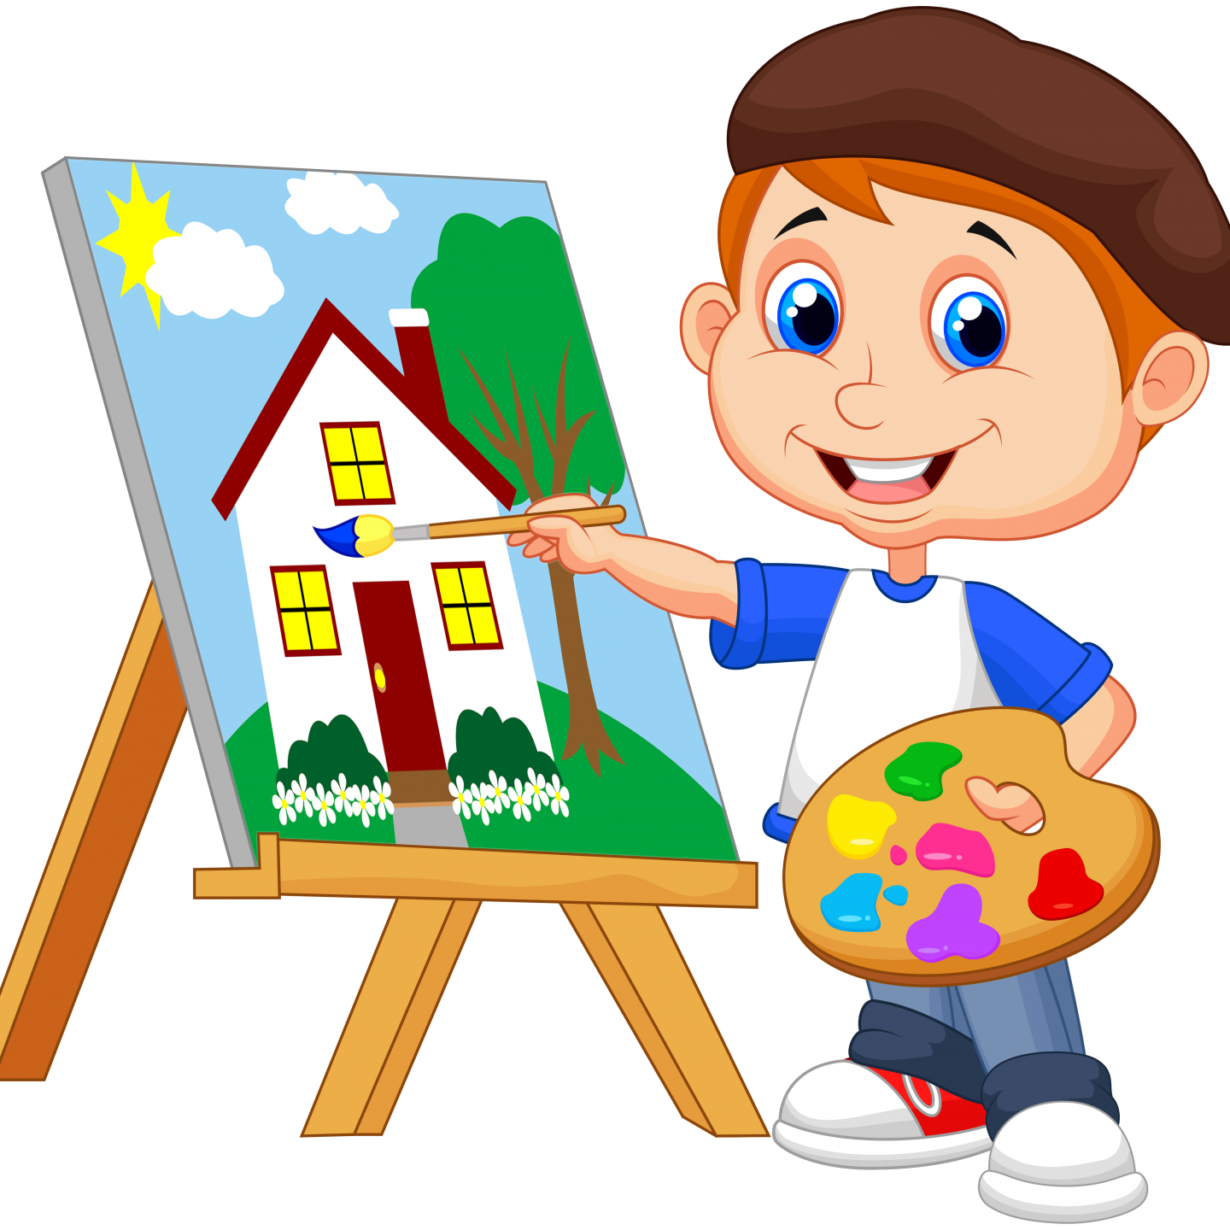
«Рисовашка»
для детей 5-7 лет
срок реализации программы 2 года

Руководители кружка:
Цуркан Ирина Викторовна – воспитатель высшей категории.

Цель программы: развитие у детей художественно-творческих способностей, посредством разнообразных техник рисования и формирование эмоционально-чувственного внутреннего мира.

Особенности программы: в системе работы применяются нетрадиционные методы и способы развития творчества детей с элементами прикладного искусства: аппликация, пластилинография, набрызг, монотипия, рисование отпечатком руки, пальцев, рисование с помощью различных материалов, тампонированием и др. используются самодельные инструменты, природные и бросовые материалы для нетрадиционного рисования. Рисование доставляет детям множество положительных эмоций, раскрывает возможность использования хорошо знакомых их бытовых предметов в качестве оригинальных художественных материалов, удивляет своей непредсказуемостью.

Режим организации занятий: в неделю проводятся два занятия: одно – с детьми 5-6 лет по 25 минут, второе – с детьми 6-7 лет по 30 минут.

Ожидаемые результаты:
К концу года обучения ребенок 5-6 лет сможет:
- различать способы нетрадиционного рисования.
- самостоятельно создавать индивидуальные художественные образцы, используя различные известные ему способы рисования и средства выразительности (линия, цвет, композиция, колорит и т.д.)
- самостоятельно передавать сюжетную композицию;
- давать мотивированную оценку результатам своей деятельности.
К концу года обучения ребенок 6-7 лет сможет:
- различать и называть способы рисования;
- знать различные приемы работы карандашом, тушью, акварелью, гуашью;
- передавать в работе не только настроение, но и собственное отношение к изображаемому объекту;
- уметь применять полученные знания на практике;
- знать основы цветоведения;
- развито умение работать в коллективе, умение давать самооценку.

